OPB 2, 3.4.2020, Sabina Brumen
PREHRANA
Uživaj čim več tople tekočine in zdrave prehrane bogate z zelenjavo in sadjem. Pred jedjo pazi na umivanje rok s toplo vodo in milom. Pomagaj v kuhinji!
Recept za popolno sladico (tiramisu v kozarčku):
https://www.facebook.com/watch/?v=2903374873017364

SAMOSTOJNO UČENJE-utrjevanje
Na spodnji povezavi poglej/raziskuj različne interaktivne vaje za učence OŠ (po predmetih, po področjih):
https://interaktivne-vaje.si/?fbclid=IwAR14AiN-jv6EU9NNTu-m36BmeosyFxV97P_E1WltNJRwYvEQxh-2tcq3MDs

SPROSTITVENA DEJAVNOST:
Telovadba na zraku!
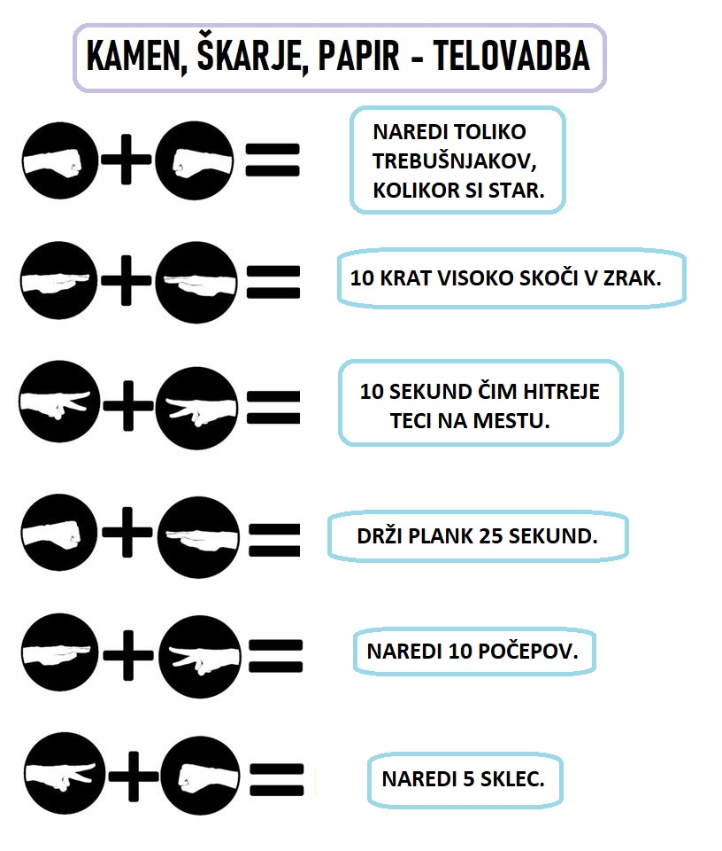
USTVARJALNO PREŽIVLJANJE PROSTEGA ČASA:
Preprosta ovčka za praznično voščilnico ali dekoracijo stanovanja.
Postopek:
- Nareži bele daljše pravokotnike in jih prepogni na pol.
- Na zelen list s črnim flomastrom nariši tla, oval za telo, štiri noge in glavo ovčke.
- Na oval zalepi prepognjene listke (zalepiš samo en del listka) v vse smeri.
- Na koncu prilepi še oči, ki jih narišeš s črnim flomastrom na belo podlago.

